Тест «Скелет». Выполнил Ф.И.________________________________________________8 класс
1. В каких из отделов позвоночника одинаковое количество позвонков: а) в шейном и грудном; б) в поясничном и крестцовом; в) в копчиковом и грудном; г) в шейном и крестцовом.
2. В каких костях содержится только красный костный мозг: а) длинные трубчатые, б) короткие, в) плоские
3. Какие кости будут плоскими: а) височная, б) тазовые, в) лопатка, г) плечевая, д) фаланги пальцев
4. За счет какой части растет в длину бедренная кость: а) головки, б) тела, в) прослойки из хряща между телом и головкой
5. Как соединены между собой кости таза: а) подвижно, б) полуподвижно, в) неподвижно
6. Сколько пар ребер прикрепляется к грудине: а) 8, б) 10, в) 11, г) 12
7. В какой части кости образуются клетки крови: а) надкостница, б) хрящ, в) костная ткань, г) красный костный мозг, д) желтый костный мозг
8. Сколько пар ребер свободных: а) 1, б) 2,в) 3, г) 4
9. Позвоночник человека образован: а) 30–31 позвонком; б) 33–34 позвонками; в) 36–37 позвонками; г) 39–40 позвонками.
10. В позвоночнике человека срослись между собой: а) шейные позвонки; б) грудные позвонки; в) поясничные позвонки; г) крестцовые позвонки
11 Исключите лишнее: а) бедренная кость; б) большая берцовая кость; в) малая берцовая кость; г) лучевая кость
12 Не прикрепляются к костям мышцы: а) мимические; б) гладкие; в) скелетные.
13. Неподвижно соединены между собой: а) плечо и предплечье; б) тазовые кости; в) позвонки; г) позвонки и ребра.
14 В состав грудной клетки не входят: а) ключицы; б) ребра; в) грудина.
15 У какой из названных костей черепа есть пара: а) у теменной; б) у лобной; в) у затылочной; г) у нижнечелюстной.
№2. Подпишите части скелета.
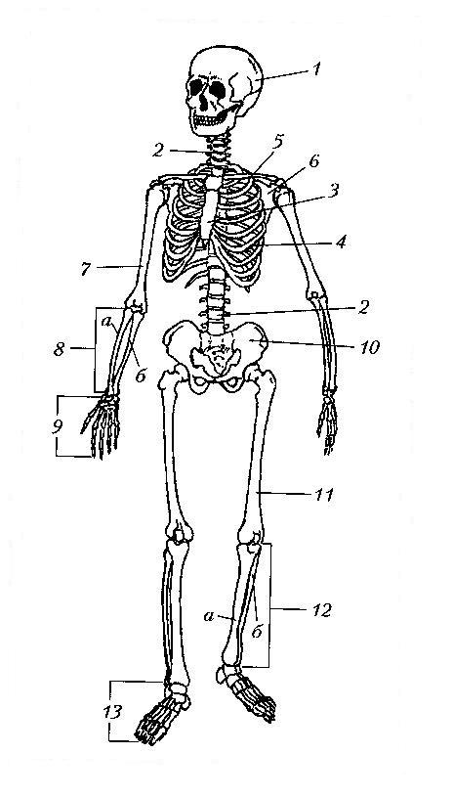

Тест «Скелет». Выполнил Ф.И.________________________________________________8 класс
1. В каких из отделов позвоночника одинаковое количество позвонков: а) в шейном и крестцовом б) в шейном и грудном в) в копчиковом и грудном; г) в поясничном и крестцовом;
2. В каких костях содержится только красный костный мозг: а) длинные трубчатые, б) короткие, в) плоские
3. Какие кости будут плоскими: а) височная, б) тазовые, в) лопатка, г) плечевая, д) фаланги пальцев
4. За счет какой части растет в длину бедренная кость: а) прослойки из хряща между телом и головкой б) тела, в) головки
5. Как соединены между собой кости таза: а) неподвижно, б) полуподвижно, в) подвижно
6. Сколько пар ребер прикрепляется к грудине: а) 10, б) 8, в) 11, г) 12
7. В какой части кости образуются клетки крови: а) надкостница, б) хрящ, в) костная ткань, г) красный костный мозг, д) желтый костный мозг
8. Сколько пар ребер свободных: а) 1, б) 2,в) 3, г) 4
9. Позвоночник человека образован: а) 30–31 позвонком; б) 33–34 позвонками; в) 36–37 позвонками; г) 39–40 позвонками.
10. В позвоночнике человека срослись между собой: а) крестцовые позвонки; б) грудные позвонки; в) поясничные позвонки; г) шейные позвонки
11 Исключите лишнее: а) лучевая кость; б) большая берцовая кость; в) малая берцовая кость; г) бедренная кость
12 Не прикрепляются к костям мышцы: а) гладкие; б) мимические в) скелетные.
13. Неподвижно соединены между собой: а) плечо и предплечье; б) тазовые кости; в) позвонки; г) позвонки и ребра.
14 В состав грудной клетки не входят: а) грудина; б) ребра; в) ключицы
15 У какой из названных костей черепа есть пара: а) у лобной; б) у теменной; в) у затылочной; г) у нижнечелюстной.
№2. Подпишите части скелета.

